Les paysages ruraux du Cher

Document 1 : Lissay-Lochy (Source : http://www.photo-aerienne-en-paramoteur.fr/cher-b.htm)
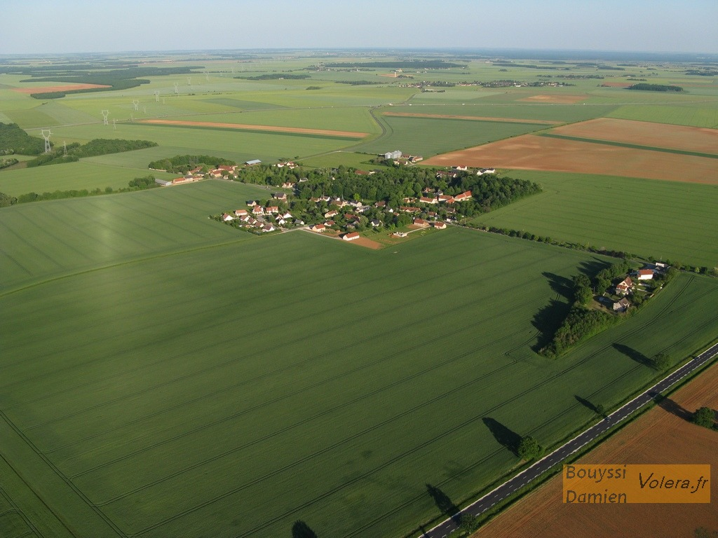
Document 2 : Beddes (Source : http://www.photo-aerienne-en-paramoteur.fr/cher-b.htm)
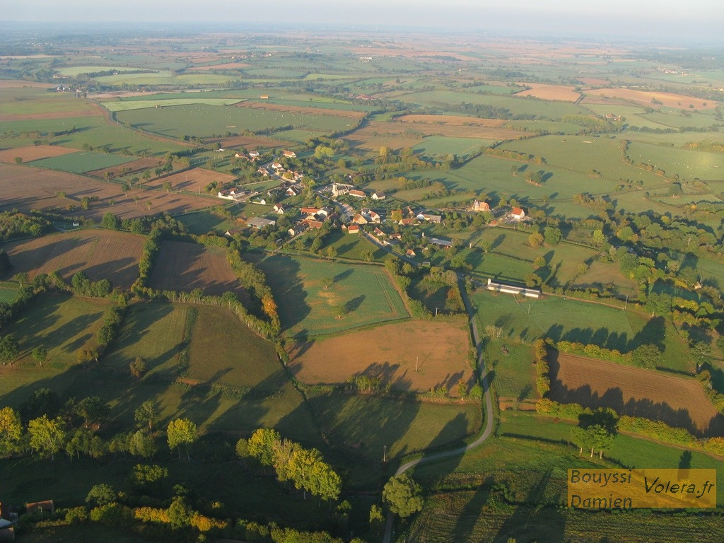
Document 3 : Lieu dit Les Terres Rouges, commune Bué, près de Sancerre (source : http://www.halleauxvins.fr/#/vignoble-sancerrois/4374428)
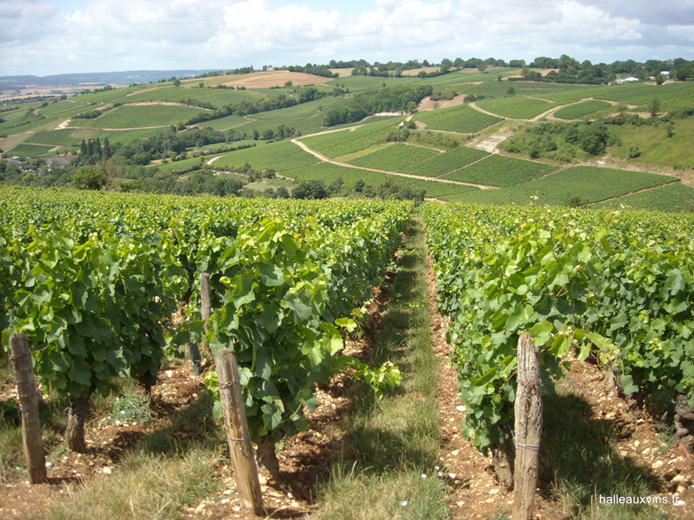
Document 4 : Lieu-dit Les Varennes, Commune de Nançay (source : http://louulm.unblog.fr/2010/07/04/vol-du-4-juillet 2010/)
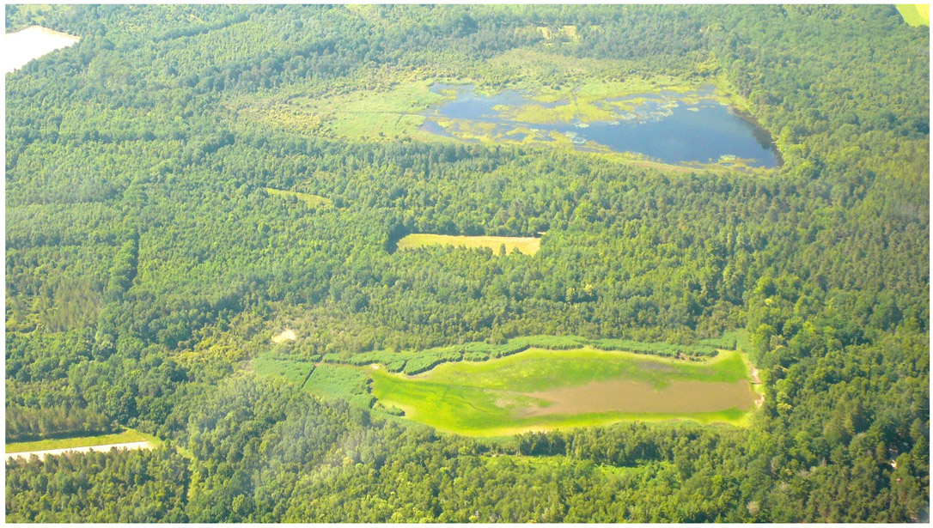
QUESTIONS
- Présentation synthétique des documents
- Analyse scientifique de chacun des documents
- Mise en relation du dossier documentaire avec les programmes (2008-2012, 2016)
- Identification des qualités didactiques et pédagogiques des documents
- Comment les utiliser dans une séance de cycle 3 (ou 2) consacrée aux paysages ruraux ?
Document 5 : Bourges (source : http://www.photographe-professionnel.fr/photographie-bourges-photo-aerienne-cher.html)
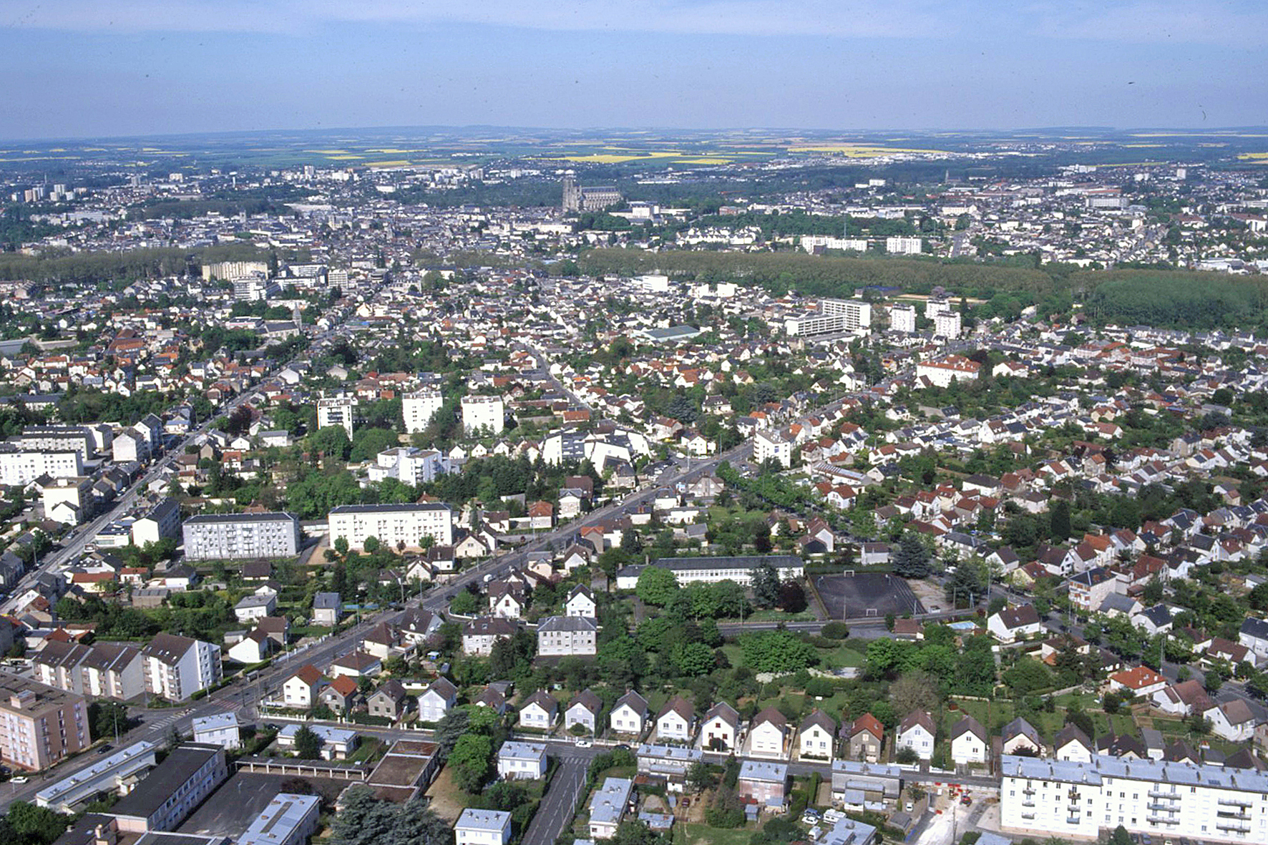

COMPLEMENT : Le département du Cher comprend plusieurs régions agricoles.
- la Champagne berrichonne, dominée par les grandes cultures céréalières et oléagineuses,
- le Boischaut, la Marche, la vallée de Germigny, le Pays Fort orientées vers l’élevage et la polyculture
- la Sologne du Cher, avec ses ressources forestières et cynégétiques,
- le Sancerrois, espace viticole,

